****

**Rapport de stage PFA**

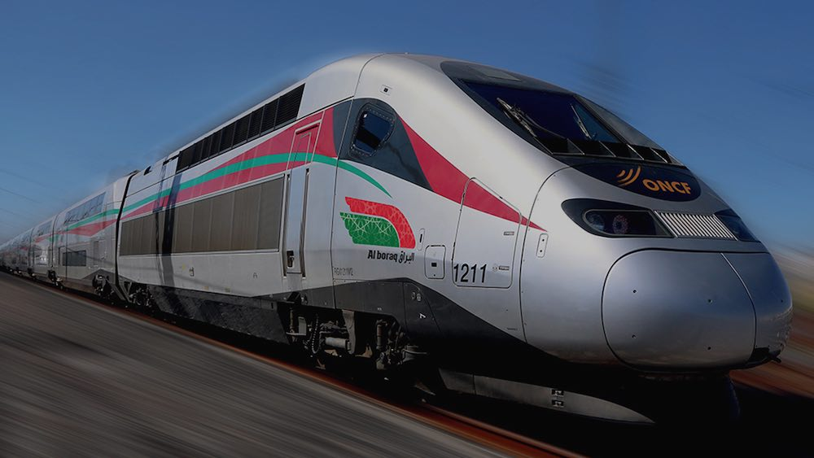**4ème année**

**Digitalisation d'une application de demande matériel (DM)**

**Encadrant Entreprise :** Mr Mohssine Azzabi **Présenté par :** EL MEHDI HAIL

**Encadrante Emsi :** Mme Asmaa Roudane

**Année universitaire : 2023 – 2024**

REMERCIEMENTS

Je tiens tout d'abord à remercier chaleureusement **Mes parents** pour leur soutien constant et leur encouragement tout au long de ma formation et de mon stage. Leur amour inconditionnel et leurs encouragements ont été les piliers de mon parcours, et je leur suis extrêmement reconnaissant(e) pour tout ce qu'ils ont fait pour moi.   
  
Je tiens à remercier vivement mon encadrant de stage, Mr **Mohssine Azzabi**, chef du service Service Appui et approvisionnement au sein de l'ONCF, pour son accueil et le partage de son expertise. Grâce aussi à sa confiance j'ai pu m'accomplir totalement dans mes missions.

Tout d'abord, j'adresse mes remerciements à mon professeur encadrante ,Mme **Asmaa Roudane** de emsi qui m'a beaucoup aidé lors la rédaction de mon rapport de stage. Je la remercie pour son écoute et ses conseils concernant les missions évoquées dans ce rapport qu’elle m’a apporté lors des différents suivis.  
  
Je remercie également toute l'équipe **ONCF** pour leur accueil, leur esprit d'équipe et en particulier Mr **Mohsine Azzabi**, qui m'a beaucoup aidé à m’intégrer plus facilement au sein de l’entreprise.

Enfin, je tiens à remercier toutes les personnes qui m'ont conseillé et relu lors de la rédaction de ce rapport de stage : merci infiniment.

TABLE DES MATIERES

[INTRODUCTION 5](#_Toc143109266)

[1 Présentation du secteur 7](#_Toc143109267)

[1.1 Définition: 7](#_Toc143109268)

[1.2 Transport au Maroc: 7](#_Toc143109269)

[1.3 Transport à Rabat: 7](#_Toc143109270)

[2 Présentation de l’entreprise 8](#_Toc143109271)

[1. Missions et valeurs: 8](#_Toc143109272)

[2. Cinq valeurs partagées au quotidien: 9](#_Toc143109273)

[3. Fiche technique: 10](#_Toc143109274)

[4. Historique : 11](#_Toc143109275)

[5. Politique Marketing: 11](#_Toc143109276)

[6. Ressources humaines : 12](#_Toc143109277)

[Figure 1: Organigramme 12](#_Toc143109278)

[2.1 Organes de Direction 13](#_Toc143109279)

[1. Organes Administration et Contrôle 13](#_Toc143109280)

[2. Instruments de Gouvernance 13](#_Toc143109281)

[3 Activités et tâches: 15](#_Toc143109282)

[3.1 Service: 15](#_Toc143109283)

[3.2 Mission/Tâches: 15](#_Toc143109284)

[3.3 Problèmes rencontrés et limites du stage: 17](#_Toc143109285)

[4 Environnement Du Développement 19](#_Toc143109286)

[4.1 Activités et tâches : 19](#_Toc143109287)

[1. Figure 2: PhpStorm 19](#_Toc143109288)

[2. Figure 3: MySql 19](#_Toc143109289)

[3. Figure 4: Xampp 19](#_Toc143109290)

[4. Figure 5: HeidiSql 20](#_Toc143109291)

[5. Figure 6: BootStrap 5 20](#_Toc143109292)

[6. Figure 7: Github 20](#_Toc143109293)

[5 L’application – demonstration 21](#_Toc143109294)

[1. Figure 8 : La page de connexion 21](#_Toc143109295)

[2. Figure 9 : La page principale de l'utilisateur « District » 23](#_Toc143109296)

[3. Figure 10 : La page principale de l'utilisateur «Dric» 25](#_Toc143109297)

[4. Figure 10 : La page principale de l'utilisateur «DMI» 27](#_Toc143109298)

[5. Figure 11 : La page principale de l'utilisateur «Magasinier» 29](#_Toc143109299)

[6. Figure 12 : La page principale de l'utilisateur «Admin» 31](#_Toc143109300)

[CONCLUSION 33](#_Toc143109301)

INTRODUCTION

Afin d’avoir une idée sur le monde professionnel et maîtriser les compétences acquises durant mes deux ans de formation au sein de em j’ai été amené à effectuer un stage d’initialisation d’une durée d’un 2 mois .

J’ai choisi l’Office National Des Chemins De Fer (ONCF) comme mon entreprise d’accueil. Cette dernière est un établissement public [marocain](https://fr.wikipedia.org/wiki/Maroc) chargé de l'exploitation du [réseau ferroviaire](https://fr.wikipedia.org/wiki/Réseau_ferroviaire) du pays sous forme d'une entreprise publique à caractère commercial et industriel avec autonomie financière.

L’intérêt que je porte au à l’informatique m’a motivé pour effectuer mon stage au sein du département Appui et approvisionnement de l’entreprise. Mon stage a coïncidé avec plusieurs projets en phase de réalisation ce qui m’a permis de comprendre les différentes approches informatique employées et les nouvelles stratégies mondiales.

Dans ce rapport je décrirai l'entreprise et son secteur d’activité en premier lieu. Puis je présenterai les tâches observées lors de ce stage avant de dresser une conclusion pour celui-ci.

****

**Présentation du secteur et de l’entreprise**

# 

# Présentation du secteur

## Définition:

Le secteur des transports est un secteur diversifié qui englobe plusieurs modes de transport : routier, ferroviaire, maritime et aérien. On utilise ces modes de transport à la fois pour transporter des voyageurs et des marchandises.

## Transport au Maroc:

Le secteur des transports contribue pour environ 6% dans le produit intérieur brut du Maroc et pour 10% dans l'emploi global dans le pays. Il contribue également pour 15% dans les recettes de l'État.

Le développement de l'économie marocaine est tributaire du développement du secteur des transports. Qu'il s'agisse du transport de voyageurs ou de marchandises, un grand effort reste encore à faire pour satisfaire les besoins du pays.

## Transport à Rabat:

Il existe différents moyens de transport disponibles dans la ville de Rabat.D’abord, le petit taxi qui n’a le droit de circuler que dans le périmètre restreint de la Capitale.

En revanche, les grands taxis, eux, conduisent leurs passagers en dehors de la ville, vers n’importe quelle destination au Maroc.

Le tramway est aussi l’un des moyens de transport les plus utilisé dans la ville, mis en service en 2013. mais il y a plus confortable pour les longs trajets : le train. Rabat compte deux gares ferroviaires : Rabat ville et Rabat Agdal. Deux catégories de billets de train sont disponibles : première et seconde classe. Le prix du billet varie selon la classe et le trajet désiré.

Les autobus circulent aussi au milieu de la Capitale. Néanmoins, certains d’entre eux peuvent se rendre jusqu’à Salé ou Temara. Les lignes d’autobus sont nombreuses dans Rabat.

Des cars sont mis à la disposition des gens qui souhaitent voyager hors de Rabat et se rendre dans d’autres villes à une distance assez conséquente telle qu’Agadir.

# 

# Présentation de l’entreprise

## 1. Missions et valeurs:

L’Office National Des Chemins De Fer est un établissement Public à caractère Industriel et Commercial (EPIC), doté de la personnalité civile et de l’autonomie financière. Il a pour mission d’assurer le transport ferroviaire de voyageurs et de marchandises dans les meilleures conditions de sécurité, de sûreté, de confort, de régularité, et de développement durable. A ce titre, il assure :

• l’exploitation du réseau ferré national

• la réalisation des études, la construction et l’exploitation de nouvelles lignes de chemins de fer

• l’exploitation des entreprises se rattachant, directement ou indirectement, à l’objet de l’Office.

Il a pour vocation principale la gestion des infrastructures ferroviaires et l’exploitation des services liés au transport ferroviaire de voyageurs et marchandises, pour lequel il joue le rôle d’intégrateur de la chaîne logistique. Il contribue également aux activités du transport ferré urbain et offre des services complémentaires qui renforcent sa vocation principale.

l’ONCF cherche à se doter de toutes les qualités, management, et autre pour être en mesure de rester sur ses gardes et élargir sa part de marché, pour cela elle doit être en mesure de gérer le flux de voyageurs, limiter la durée d’attente en développant son système de vente des billets qui a évolué dans le temps selon les contraintes techniques, sociales, et économiques, d’un billet en carton tiré par une simple ficelle a un billet émis par système informatique. C’est une transition d’un système rigide a un système interactif, qui permet en plus de la vente de donner des statistiques, emmagasiner des informations.

## 2. Cinq valeurs partagées au quotidien:

* **Sécurité:** L’ONCF veille à assurer le transport des personnes et des biens dans les meilleures conditions en respectant les normes et les règles de sécurité en vigueur et en menant les actions de vigilance, de prévention et de surveillance qui s’imposent.
* **Excellence:** L’ONCF s’améliore en permanence avec l’envie de se dépasser, tout en aspirant à un avenir meilleur dont les maîtres-mots sont la performance et le professionnalisme au service de ses parties prenantes.
* **Transparence:** L’ONCF communique ouvertement, en favorisant l’écoute et le respect de l’opinion de l’autre. Il instaure un climat de confiance et de compréhension basé sur la concertation et la sincérité.
* **Rigueur:** L’ONCF veille au respect des règles et des procédures, tout en adoptant une attitude responsable, des comportements professionnels et en persévérant dans les bonnes pratiques.
* **Engagement:** L’ONCF s’implique et s’investit pour atteindre les objectifs fixés, en privilégiant le travail d’équipe, l’esprit d’initiative et en plaçant la satisfaction des parties prenantes au cœur de leurs préoccupations.

## 3. Fiche technique:

|  |  |
| --- | --- |
| Opera Instantané_2018-08-05_200738_fr.wikipedia.org.png | |
| logo.png | |
| **Création** | 1er Janvier 1963 |
| **Forme juridique** | Établissement semi-public |
| **Slogan** | *« L’avenir se lit sur nos lignes »* |
| **Siège social** | Rabat (Maroc) |
| **Direction** | Mohammed Rabie Khlie (Directeur général) |
| **Effectifs** | 10.400 agents. |
| **Filiales** | Supratours |
| **Site web** | www.oncf.ma |

## 4. Historique :

**Une histoire qui se lit sur nos lignes**

La construction du réseau des chemins de fer du Maroc remonte au début du 20ème siècle. Les premières lignes construites à voie de 0,60m datent de 1916, et ce n’est qu’en 1923 que la construction des voies à écartement dit « normal » a été confiée à trois compagnies concessionnaires privées :

1. La Compagnie des Chemins de Fer du Maroc (CFM) qui exploitait la ligne du Sud à partir de Sidi Kacem et la ligne Fès-Oujda
2. La Compagnie des Chemins de Fer du Maroc Oriental (CMO) qui exploitait la ligne Bouarfa-Oujda
3. La compagnie Franco-espagnole du Chemin de fer de Tanger-Fès (TF) qui exploitait l’axe Tanger-Fès.

Ces compagnies concessionnaires se partagèrent le trafic ferroviaire, en exploitant chacune la partie du réseau qui lui était concédée, jusqu’en 1963, lorsque le Gouvernement Marocain a décidé le rachat des concessions et la création de l’Office National des Chemins de Fer (ONCF).

## 5. Politique Marketing:

L’ONCF essaie d’être à jour en adoptant les nouvelles stratégies management disponibles sur le marché afin de résoudre le problème de confrontation de l’offre et la demande de son service.

Suite à l’immense succès qu’il a déjà rencontré dans de nombreux secteurs des services, le Yield Management se révèle donc comme la nouvelle arme stratégique des entreprises soucieuses d’accroître leur compétitivité sur des marchés de moins en moins captifs.

En adoptant le leitmotiv “le bon siège, au bon client, au bon moment”, ce nouveau mode de tarification a bouleversé les habitudes commerciales du secteur transport.

Ceci permettra à l’ONCF d’une part, de maitriser le remplissage de ses trains avant le départ, et donc réduire le risque d’invendus, et d’autre part, satisfaire son client en lui offrant des conditions de voyage plus confortables.

## 6. Ressources humaines :

## Figure 1: Organigramme

**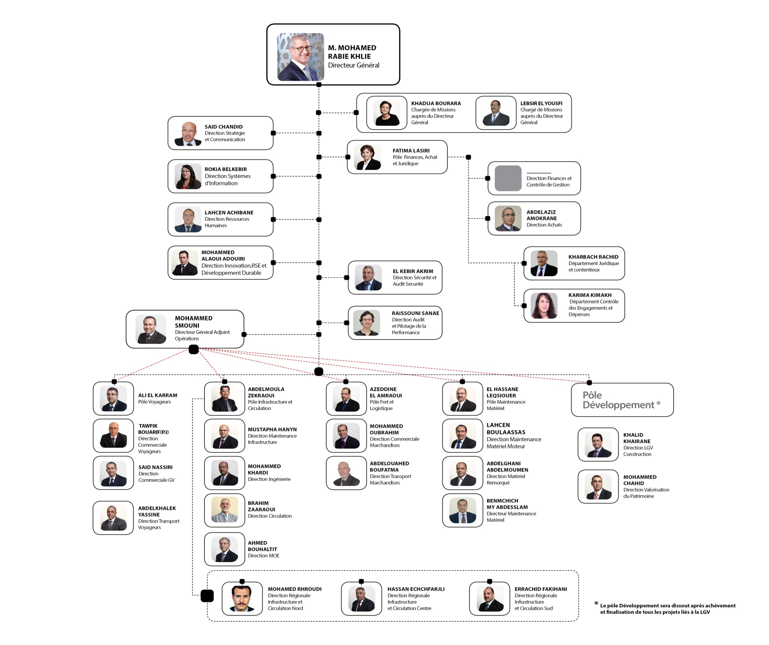**

****

L’ONCF est organisé en pôles opérationnels et directions de supports dans le souci de focaliser au quotidien ses énergies vers la satisfaction de sa clientèle. Constituant une condition préalable pour s’engager dans la voie du progrès et de l’excellence, ce mode de fonctionnement permet :

* La clarification des responsabilités et l’instauration d’un mode de gestion par objectif, en responsabilisant les activités sur leurs performances commerciales et l’optimisation de leurs moyens
* Le rapprochement du niveau décisionnel du terrain, à travers une forte action de décentralisation pour pouvoir répondre efficacement aux impératifs de la régionalisation.
* **Le système de gestion**

Tout en se conformant aux dispositions du code marocain des bonnes pratiques de gouvernance des entreprises et des établissements publics, le mode de gouvernance de l’ONCF vise à optimiser la gestion globale de l’entreprise, en responsabilisant les acteurs d’une part et en séparant le pilotage stratégique du pilotage opérationnel. Il repose sur des organes d’administration et de contrôle ainsi que sur des instruments de gouvernance.

## Organes de Direction

* Comité Exécutif
* Comité de Direction
* Comités Thématiques

#### Organes Administration et Contrôle

* Conseil d'Administration
* Comité Investissements
* Comité Audit/Gouvernance
* Comité Suivi/Contrat Programme

#### Instruments de Gouvernance

* Système référentiel
* Contrat-Programme
* Projet d’Entreprise

****

**Activités Et tâches**

# Activités et tâches:

## Service:

Au sein de l'Office National des Chemins de Fer (ONCF), un pilier essentiel de la mobilité et du transport au Maroc, le Service d'Appui et Approvisionnement occupe une place cruciale en assurant la gestion optimale des demandes en matériel provenant de chaque district. En tant qu'entreprise ferroviaire nationale, l'ONCF opère dans un environnement complexe où la coordination et la fourniture adéquate des ressources matérielles jouent un rôle déterminant dans le maintien d'un réseau ferroviaire fiable et performant.

## Mission/Tâches:

Au cours de mon stage au sein de l'Office National des Chemins de Fer (ONCF), ma mission principale consiste à concevoir et développer une application complète visant à moderniser et optimiser le processus de gestion des Demandes de Matériel (DM) au sein de l'organisation. Cette application jouera un rôle crucial dans la digitalisation de la chaîne d'approvisionnement et facilitera le flux d'informations entre les différents acteurs impliqués dans le processus :

* Analyse des Besoins**:** Collaborer avec les différentes parties prenantes, notamment les districts, le DRIC (Direction Régionale d'Ingénierie et de Coordination), le DMI (Direction du Matériel et Infrastructure), et les magasiniers, pour comprendre en détail les besoins et les exigences de chaque étape du processus de gestion des demandes de matériel
* Conception de l'Application : Concevoir une interface utilisateur conviviale et intuitive qui permettra aux districts de soumettre facilement leurs demandes de matériel.

Concevoir les interfaces nécessaires pour que le DRIC puisse traiter et valider les demandes avant de les transmettre au DMI.

****

Développement de l'Application : Utiliser les technologies de développement appropriées pour créer une application web ou mobile, en fonction des besoins identifiés.Mettre en place les fonctionnalités nécessaires pour que les districts puissent soumettre des DM, que le DRIC puisse les traiter, et que le DMI puisse gérer les approbations et l'envoi au magasinier.

Intégration des Fonctionnalités**:** Intégrer des fonctionnalités de suivi en temps réel pour que les utilisateurs

Mettre en place des notifications automatisées pour informer les parties prenantes des mises à jour importantes.

Tests et Débogage : Effectuer des tests approfondis pour garantir le bon fonctionnement de l'application dans différentes situations. Identifier et corriger les éventuels bogues ou problèmes de performance.

En résumé, ma mission lors de ce stage consistera à transformer manuellement la gestion des Demandes de Matériel au sein de l'ONCF en un processus numérique fluide et transparent, en développant une application qui facilitera la collaboration entre les districts, le DRIC, le DMI et les magasiniers, tout en améliorant l'efficacité et la traçabilité de ce processus essentiel.

****

## Problèmes rencontrés et limites du stage:

Pendant mon stage au sein de l'Office National des Chemins de Fer (ONCF), j'ai eu l'occasion de m'immerger dans l'environnement professionnel dynamique de l'entreprise, ce qui m'a permis de prendre conscience des défis opérationnels auxquels les organisations sont confrontées quotidiennement. Dans ce contexte, la mise en œuvre d'une application de gestion des demandes de matériel présente une opportunité significative pour améliorer l'efficacité du processus, mais également pour relever de nouveaux défis, parmi lesquels se distingue la problématique de l'optimisation des ressources techniques.

L'un des enjeux identifiés est la disponibilité des ressources techniques nécessaires pour le développement, la maintenance et la mise à jour continue de l'application. Les ressources comprennent non seulement les postes de travail et les ordinateurs pour les stagiaires et les développeurs, mais aussi la stabilité du réseau Internet. Le développement d'une application technologique moderne et performante exige un environnement propice et fiable, où les développeurs peuvent travailler de manière efficace et efficiente

****

**Environnement Du Développement**

# Environnement Du Développement

## Activités et tâches :

Dans le cadre de mon projet de développement, j'ai mis en place un environnement technologique puissant et efficace en utilisant plusieurs outils essentiels.

PHPStorm : est l'épine dorsale de mon environnement. Cet environnement de développement intégré (EDI) spécialement conçu pour le développement PHP offre une gamme complète de fonctionnalités avancées. De la coloration syntaxique à la détection d'erreurs en temps réel, en passant par le débogage et la gestion de version, PHPStorm améliore la productivité et la qualité du code en fournissant un écosystème convivial.



## Figure 2: PhpStorm

MySQL : joue un rôle essentiel dans la gestion des données. Ce système de gestion de base de données relationnelle stocke et organise efficacement les données nécessaires à mon application. En utilisant le langage de requête SQL, je peux récupérer, modifier et gérer ces données de manière structurée.



## **Figure 3: MySql**

XAMPP : agit comme un serveur web local pour mon environnement de développement. Grâce à XAMPP, je peux simuler un environnement de serveur en ligne sur ma propre machine. Il inclut Apache pour le serveur web, MySQL pour la base de données et PHP pour la programmation côté serveur. Cela me permet de développer et de tester mes applications avant de les déployer sur un serveur réel.

## Figure 4: Xampp

****

HeidiSQL : simplifie la gestion de ma base de données. Cet outil graphique convivial me permet de créer et de gérer des tables, d'exécuter des requêtes SQL et de gérer les données en utilisant une interface visuelle. HeidiSQL facilite l'administration de la base de données et contribue à maintenir l'intégrité des données.

## Figure 5: HeidiSql

Bootstrap 5 apporte la convivialité et l'esthétique à mon projet. En utilisant ce framework CSS moderne, je peux créer des interfaces utilisateur attrayantes et réactives qui s'adaptent de manière transparente à différents appareils et tailles d'écran. Les composants préconçus et les modèles de conception de Bootstrap accélèrent le développement de l'interface utilisateur.



## Figure 6: BootStrap 5

**GitHub :** est une plateforme en ligne basée sur Git, un système de contrôle de version distribué, qui facilite la collaboration, le suivi des changements et la gestion des projets de développement de logiciels. C'est un espace où les développeurs et les équipes peuvent héberger, partager, collaborer et gérer leur code source de manière transparente.



## Figure 7: Github

# L’application – demonstration

## Figure 8 : La page de connexion

**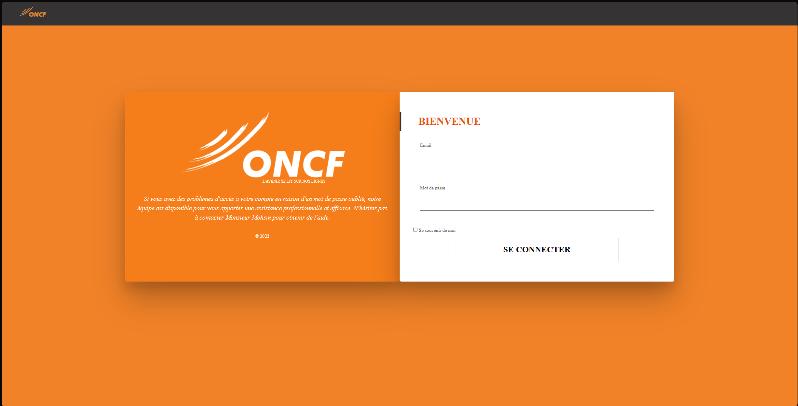**

**La page de connexion** est une interface sur une application où les utilisateurs peuvent se connecter en utilisant leurs informations d'identification, généralement un email et un mot de passe. L'objectif principal de cette page est de vérifier l'identité de l'utilisateur et de lui donner accès aux fonctionnalités sécurisées de l'application.

Lorsque les utilisateurs accèdent à la page de connexion, ils saisissent leur adresse email et leur mot de passe dans les champs appropriés. Une fois que ces informations sont soumises, l'application vérifie si elles correspondent aux données enregistrées dans sa base de données. Si les informations sont correctes, l'utilisateur est authentifié et peut accéder à son compte et aux fonctionnalités associées.

****

Cependant, dans le cas où un utilisateur oublie son mot de passe, la page de connexion peut également offrir une option pour réinitialiser le mot de passe. Souvent, cela implique l'envoi d'un lien de réinitialisation à l'adresse email associée au compte. Une fois que l'utilisateur suit le lien, il peut créer un nouveau mot de passe et regagner l'accès à son compte.

Dans certains cas, comme vous l'avez mentionné, si l'utilisateur rencontre des difficultés pour réinitialiser son mot de passe par lui-même, il peut contacter l'administrateur de l'application pour obtenir de l'aide. Cette assistance peut impliquer la vérification de l'identité de l'utilisateur et la réinitialisation manuelle du mot de passe par l'administrateur.

En résumé, la page de connexion est une partie essentielle de nombreuses applications qui assure l'authentification des utilisateurs en vérifiant leurs informations d'identification. Elle peut également

inclure des mécanismes de réinitialisation de mot de passe pour garantir que les utilisateurs ne perdent pas l'accès à leur compte en cas d'oubli.

****

## Figure 9 : La page principale de l'utilisateur « District »

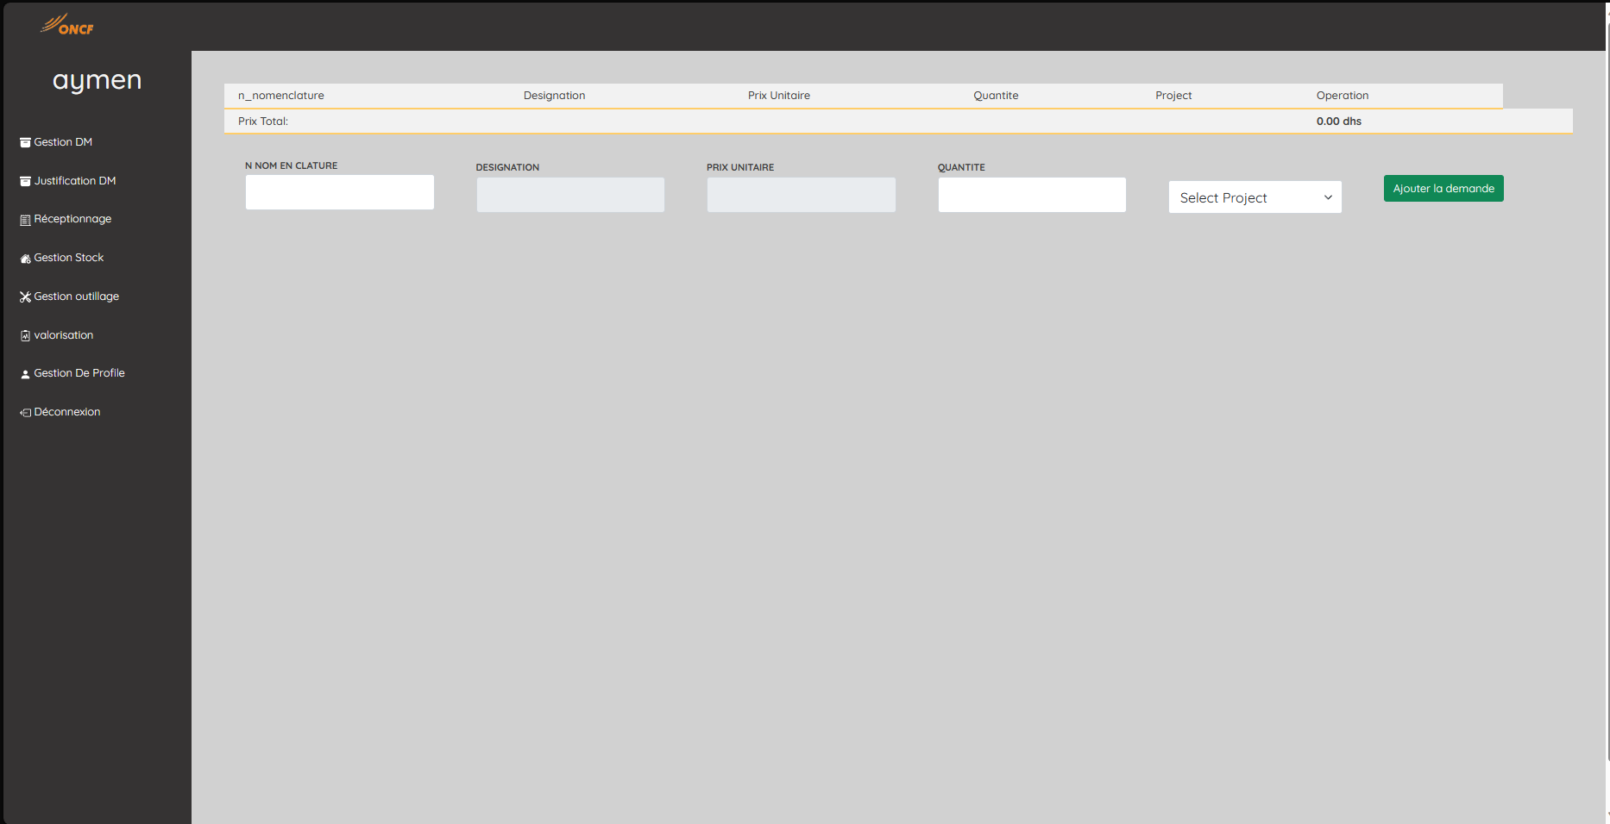

**La page principale de l'utilisateur** du district est le tableau de bord central de l'application qui regroupe plusieurs fonctionnalités importantes pour la gestion des demandes de matériel et d'autres aspects liés. Voici un aperçu de chaque section

**Gestion DM (Demande de Matériel) :** Dans cette section, l'utilisateur peut soumettre une demande de matériel. Il remplit un formulaire spécifique avec les détails du matériel requis, la quantité, la justification, etc. Une fois soumise, cette demande est acheminée pour examen.

**Justification DM :** Si une demande de matériel est refusée par l'autorité compétente (dans ce cas, "dric"), l'utilisateur recevra une notification et pourra consulter les détails de la justification ici. Cela permet à l'utilisateur de comprendre pourquoi sa demande a été refusée et de prendre des mesures en conséquence.

****

**Réceptionnage :** Une fois que le magasinier a validé une demande de matériel, les détails de cette demande seront affichés ici. Cela permet à l'utilisateur de savoir que sa demande a été approuvée et que le matériel est prêt à être reçu.

**Gestion Stock :** Dans cette section, l'utilisateur peut accéder aux informations sur les stocks disponibles. Cela peut inclure la quantité de matériel disponible, les niveaux de réapprovisionnement, et d'autres informations pertinentes pour la gestion des stocks.

**Gestion Outillage :** Cette section peut être dédiée à la gestion des équipements et outils. Les utilisateurs peuvent suivre les détails des équipements, leur utilisation, leur entretien, etc.

**Valorisation :** Cette section pourrait être liée à la valorisation des biens, notamment pour des questions comptables et de suivi financier.

**Gestion de Profil :** Cette section permet à l'utilisateur de gérer son profil personnel, y compris les informations de contact, les préférences, et éventuellement de mettre à jour son mot de passe.

En résumé, la page principale de l'utilisateur du district offre un tableau de bord complet pour la gestion de demandes de matériel, la justification en cas de refus, la réception des articles approuvés, la gestion des stocks et outillages, la valorisation et la gestion du profil.

****

## Figure10 : La page principale de l'utilisateur «Dric»

**La page principale du DRIC** (Direction Régionale des Infrastructures et de la Construction) est conçue pour gérer et superviser le processus de demande de matériel émanant des districts. Voici une explication détaillée des sections présentes sur cette page :

**Vérification :** Dans cette section, le DRIC peut vérifier et prendre des mesures concernant les demandes de matériel (DM) soumises par les districts. S'il clique sur "Envoyer", la DM est transmise au district pour traitement. Si le DRIC clique sur "Justifier", la demande est renvoyée au district avec une notification, l'invitant à fournir une justification ou des informations supplémentaires.

**Justification :** Une fois que le district a reçu la demande de justification, cette section affiche les demandes en attente de justification. Le district peut alors ajouter des justifications ou des informations pertinentes pour expliquer la

****

nécessité de la demande. Une fois la justification soumise, le DRIC peut accéder à ces justifications dans la section suivante.

**Justifications Reçues :** Cette section montre les justifications soumises par les districts pour les demandes de matériel. Le DRIC peut les examiner pour prendre des décisions éclairées concernant l'approbation ou le rejet de la demande.

En somme, la page principale du DRIC est conçue pour faciliter la vérification, la justification et la gestion globale des demandes de matériel en provenance des districts. Elle permet au DRIC d'interagir de manière transparente avec les districts pour s'assurer que les demandes sont examinées attentivement et que les justifications sont adéquates avant de prendre des décisions finales sur l'approbation ou le rejet des demandes.

****

## Figure 10 : La page principale de l'utilisateur «DMI»

**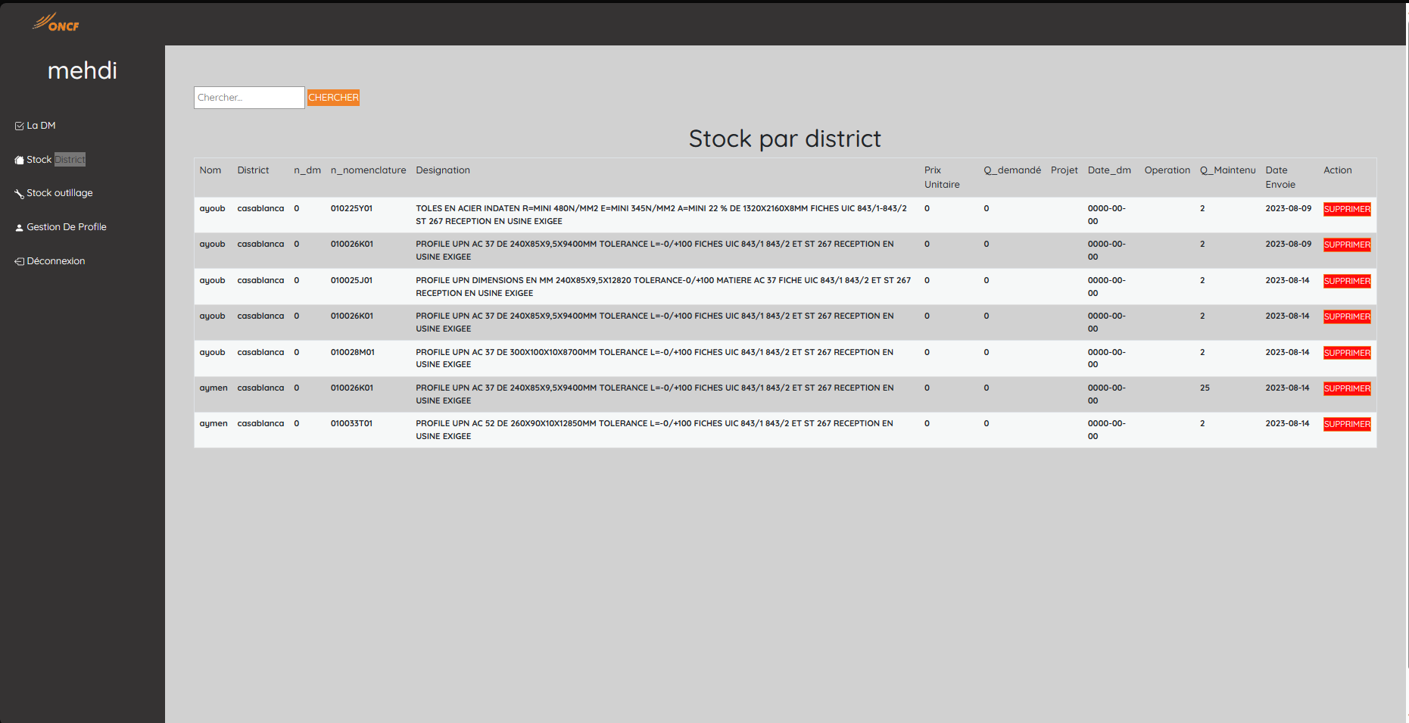**

**La page principale de l'utilisateur "DMI"** (District Material Inventory) offre un ensemble de fonctionnalités pour gérer les demandes de matériel et les stocks du district. Voici une description détaillée des sections disponibles sur cette page

**La DM (Demande de Matériel) :** Dans cette section, le DMI peut recevoir les demandes de matériel en provenance du DRIC qui ont été vérifiées et validées. Le DMI peut alors prendre les mesures nécessaires pour préparer et fournir le matériel demandé au magasinier.

**Validation des DM :** Une fois que le DMI reçoit les demandes de matériel validées par le DRIC, il peut procéder à la validation finale pour la préparation et la fourniture du matériel au magasinier. Cette étape garantit que le matériel est prêt à être distribué conformément aux besoins.

**Stock District :** Dans cette section, le DMI peut consulter l'ensemble des stocks de matériel disponibles dans le district. Cela permet une gestion efficace des ressources en permettant de vérifier les niveaux de stock, de planifier les réapprovisionnements et de répondre aux besoins en matériel.

****

**Stock Outillage :** Similaire à la section de gestion des stocks de matériel, cette section permet au DMI de visualiser l'inventaire d'outils et d'équipements disponibles dans le district. Cela facilite le suivi, l'entretien et l'utilisation adéquate des outils.

En résumé, la page principale de l'utilisateur "DMI" offre un tableau de bord pour gérer les demandes de matériel, valider les demandes approuvées, et accéder aux informations sur les stocks de matériel et d'outillage dans le district. Cette interface centralisée aide le DMI à coordonner efficacement la distribution du matériel approuvé tout en assurant la surveillance et la gestion des stocks pour soutenir les activités et les besoins du district.

## 

## Figure 11 : La page principale de l'utilisateur «Magasinier»

**La page principale de l'utilisateur "Magasinier"** offre des fonctionnalités spécifiques pour la gestion des demandes de matériel et le suivi des stocks. Voici une explication détaillée des sections présentes sur cette page :

**Demande de Matériel :** Dans cette section, le magasinier peut valider les demandes de matériel (DM) qui ont été approuvées par le DRIC et vérifiées par le DMI. Une fois que le magasinier a validé une demande, elle est préparée pour la distribution et la réception par le district concerné.

****

**Stock Matériel :** Cette section affiche le stock de matériel dont le magasinier est responsable. Il peut consulter les quantités disponibles, les niveaux de stock, et gérer les entrées et les sorties de matériel en fonction des demandeapprouvées. Cela garantit que le matériel est correctement suivi et utilisé de manière efficace

En résumé, la page principale de l'utilisateur "Magasinier" est conçue pour faciliter la gestion des demandes de matériel et la surveillance des stocks. En validant les demandes approuvées, le magasinier garantit que le matériel est préparé et disponible pour distribution aux districts. La section des stocks de matériel permet au magasinier de gérer efficacement les niveaux de stock et de veiller à ce que les besoins en matériel soient satisfaits de manière opportune.

****

## Figure 12 : La page principale de l'utilisateur «Admin»

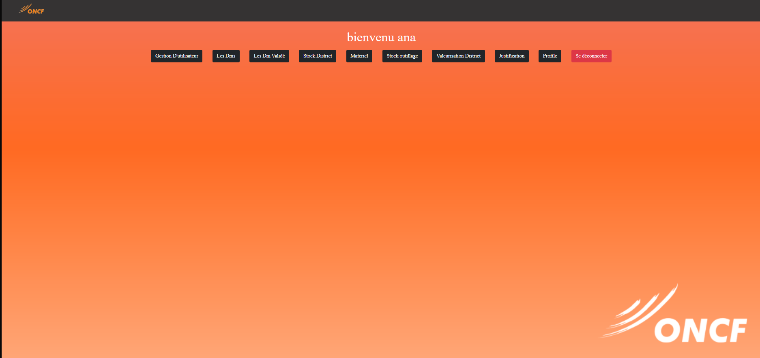La page principale de l'administrateur offre un contrôle centralisé sur divers aspects du système.

**La page principale de l'administrateur** offre un contrôle centralisé sur divers aspects du système. Voici une explication détaillée des sections présentes sur cette page

**Gestion d'Utilisateurs :** Dans cette section, l'administrateur a la capacité de créer de nouveaux comptes utilisateurs ou de modifier les informations existantes pour n'importe quel compte. Cela inclut l'ajout de nouveaux utilisateurs, la mise à jour des rôles, des autorisations et des détails de contact.

**Les DMs (Demandes de Matériel) :** Cette section permet à l'administrateur d'accéder à toutes les demandes de matériel (DM) soumises par les districts. Cela offre une vue d'ensemble des demandes en attente de traitement.

****

**Les DMs Validés :** Dans cette section, l'administrateur peut consulter les DMs qui ont été validés et approuvés par les différentes étapes du processus, notamment par le DMI et le DRIC.

**Stock District :** Cette section permet à l'administrateur de visualiser les stocks de matériel de tous les districts. Cela offre une vue globale des niveaux de stock pour une gestion plus efficace des ressources.

En somme, la page principale de l'administrateur offre une interface puissante pour gérer les utilisateurs, surveiller les demandes de matériel et les stocks dans tous les districts, et prendre des décisions stratégiques en fonction des besoins et des données disponibles. Cela permet à l'administrateur de maintenir un contrôle total sur le système tout en garantissant un fonctionnement fluide et coordonné.

CONCLUSION

En conclusion de mon stage au sein du Service Appui et Approvisionnement à L’ONCF, l'expérience a été à la fois enrichissante et gratifiante. La mission principale que j'ai accomplie, la digitalisation d'une demande de matériel (DM), a été une étape significative dans l'amélioration des processus opérationnels au sein de l'organisation.

La valeur ajoutée que j'ai pu apporter grâce au développement de mon application de gestion des demandes de matériel (DM) réside dans sa capacité à rationaliser et à optimiser le processus de gestion. L'application que j'ai conçue a permis de centraliser les demandes, d'améliorer la traçabilité des différentes étapes et de faciliter la communication entre les équipes. Grâce à cette solution, les délais ont été réduits et la prise de décision s'est avérée plus efficace. Cette application a ainsi contribué à augmenter la productivité et à réduire les erreurs humaines, tout en offrant une vue d'ensemble plus claire sur les ressources disponibles.

Mon stage à l'ONCF a été une opportunité exceptionnelle pour mettre en pratique mes compétences techniques et mes connaissances en gestion de projet. Il m'a également permis de développer des compétences interpersonnelles en travaillant au sein d'une équipe dynamique et en interagissant avec des professionnels expérimentés. Cette expérience a renforcé ma confiance en mes capacités et m'a donné un aperçu concret des défis et des opportunités qui m'attendent dans le domaine de l'ingénierie et de la gestion.